0404 (3-2)
2100998 이수찬

- 과제1.
  - C++에서 생성자를 통하여 멤버변수의 초기화를 하는 이유를 설명하라.

  - 생성자 작성시 생성자 몸체에서 멤버를 초기화하는 것 보다 멤버 초기화 리스트에서 초기화하는 이유를 설명하라.

  - 위임, 타겟 생성자로 나누어 작성하는 이유를 설명하라

  - 함수 몸체(body)에서 생성자를 직접 호출하면 어떻게 되는지 조사해보라
    - ㅇ

- 과제2
#include <iostream>
using namespace std;

class Triangle { // 클래스 생성
double base, height, area; // 밑변, 높이, 면적

public:
Triangle() : Triangle(1.0, 1.0) { } // 기본 생성자 생성 후 밑변과 높이 초기화

Triangle(double b, double h) : base(b), height(h) { //타겟생성자 생성
area = (1.0 / 2.0) * base * height; // 면적 계산
}

double getArea() { return area; } //멤버함수 선언
};

int main() {
Triangle tri1; // 밑변, 높이 1로 초기화
cout << "삼각형의 면적은 " << tri1.getArea() << endl; // 삼각형 면적 출력

Triangle tri2(2, 4); // 밑변=2, 높이=4로 초기화
cout << "삼각형의 면적은 " << tri2.getArea() << endl; // 삼각형 면적 출력 2

return 0; // 함수 반환 후 종료
}// 메인함수 종료

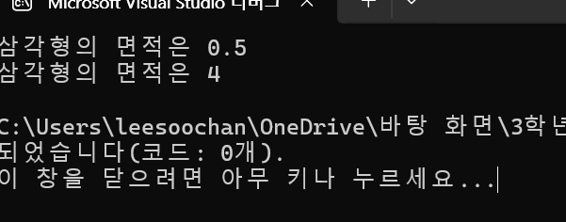

- 과제3
#include <iostream>
#include <iomanip> // setprecision 사용을 위해 추가
using namespace std;

// Sphere 클래스 선언
class Sphere {
double radius; // 반지름
double volume; // 부피

public:
Sphere() : Sphere(1.0) { } // 기본 생성자 생성

Sphere(double r) : radius(r) { // 타겟생성자 생성
volume = (4.0 / 3.0) * 3.14 * radius * radius * radius; // 부피 계산
}

double getVolume() { // 부피를 반환하는 멤버 함수
return volume; //볼륨 리턴
}
};

int main() { // 메인함수 시작
Sphere sph1; // 반지름 = 1로 초기화
cout << fixed << setprecision(2); // 소수점 둘째 자리까지 고정
cout << "구의 부피는 " << sph1.getVolume() << endl; // 구의 부피 출력

Sphere sph2(3); // 반지름 = 3로 초기화
cout << "구의 부피는 " << sph2.getVolume() << endl; // 구의 부피 출력2

return 0; // 프로그램 종료
}

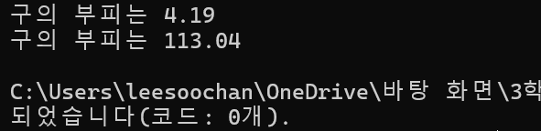

- 과제4
#include <iostream>
#include <iomanip> // setprecision 사용을 위해 추가
using namespace std;

// Rectangle 클래스 선언
class Rectangle {
int x, y; // 좌측 상단 좌표
int width, height; // 가로(width), 세로(height)

public:
Rectangle() : Rectangle(1, 1, 1, 1) { } // 기본 생성자 (모든 값을 1로 초기화)

Rectangle(int x, int y) : Rectangle(x, y, 1, 1) { } // (x, y)만 받는 생성자 (width, height = 1)

Rectangle(int x, int y, int width, int height) // 모든 멤버를 받는 타겟 생성자
: x(x), y(y), width(width), height(height) { } // 멤버 초기화

bool isSquare() { // 정사각형인지 검사하는 멤버 함수
return width == height; // 가로와 세로가 같으면 true 반환
}

int getArea() { // 면적 반환하는 멤버 함수
return width * height; // 가로 * 세로
}

int getPerimeter() { // 둘레 길이 반환하는 멤버 함수
return 2 * (width + height); // 2 * (가로 + 세로)
}

void getRightBottom(int& rx, int& ry) { // 우측 하단 좌표를 계산하는 멤버 함수
rx = x + width; // 오른쪽 끝 좌표 = x + 가로 길이
ry = y - height; // 아래쪽 끝 좌표 = y - 세로 길이
}
};

int main() { // 메인 함수 시작
Rectangle rect1; // (1,1,1,1)로 초기화
Rectangle rect2(3, 5); // (3,5,1,1)로 초기화
Rectangle rect3(3, 5, 2, 4); // (3,5,2,4)로 초기화

cout << "rect1의 면적은 " << rect1.getArea() << endl; // rect1의 면적 출력

cout << "rect2의 둘레길이는 " << rect2.getPerimeter() << endl; // rect2의 둘레길이 출력

int rightX, rightY; // 우측 하단 좌표 저장할 변수 선언
rect3.getRightBottom(rightX, rightY); // rect3의 우측 하단 좌표 계산
cout << "rect3의 우측하단의 좌표는 (" << rightX << ", " << rightY << ")" << endl; // 우측 하단 좌표 출력

return 0; // 프로그램 종료
}
